1. Punta Cana International Convention Center (Barceló Bávaro Convention Center)
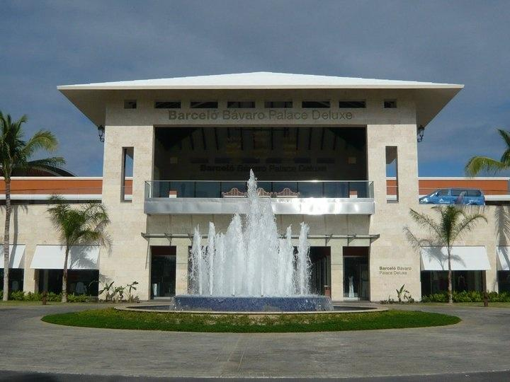
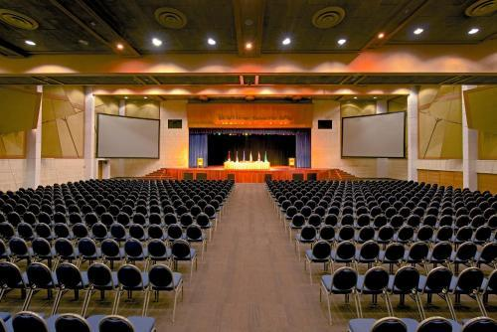
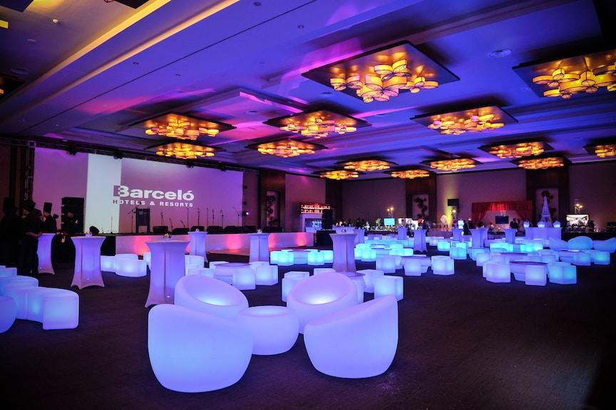
6
Dominikanska republikens största och mest etablerade konferensanläggning i resortmiljö.
- Stad: Punta Cana
- Kapacitet: upp till 5 000+ personer
- Över 11 500 m² eventyta
- Del av stort resortkomplex vid stranden
- Väldigt stark inom internationella konferenser, incentives och corporate retreats

2. Santo Domingo Convention Center (Centro de Convenciones Sans Soucí)
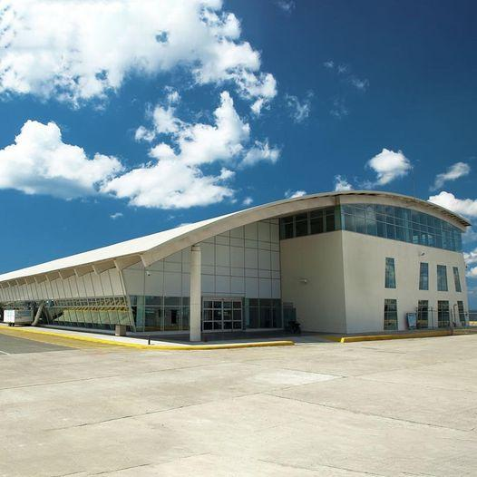
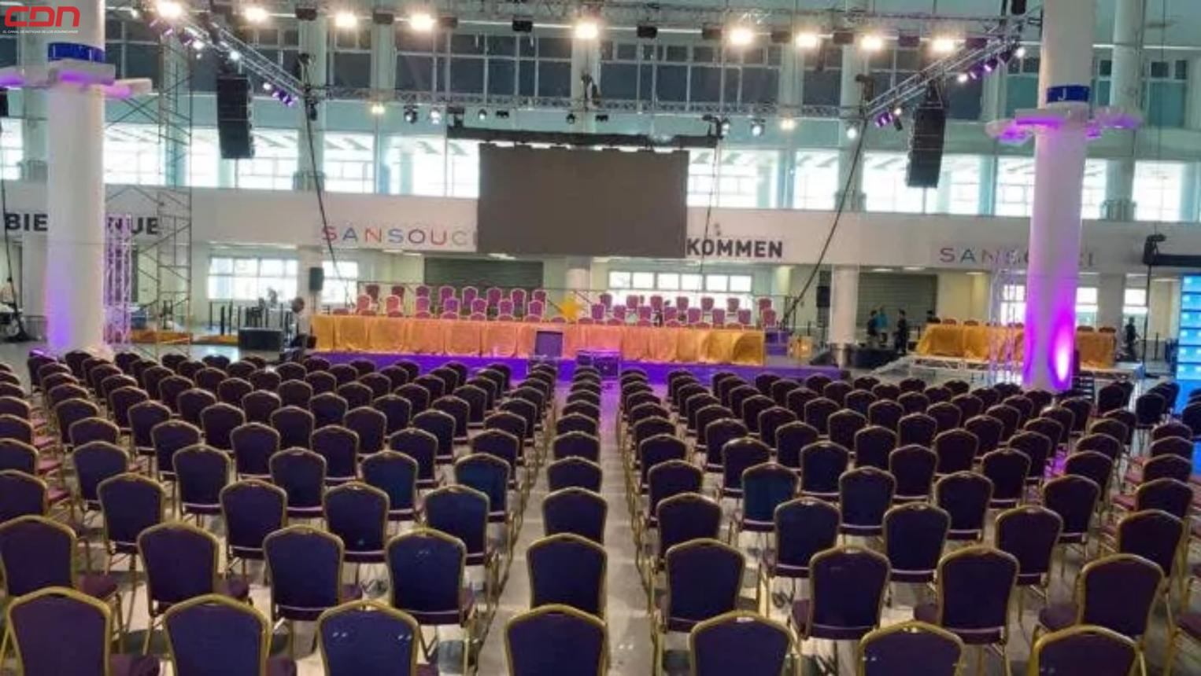
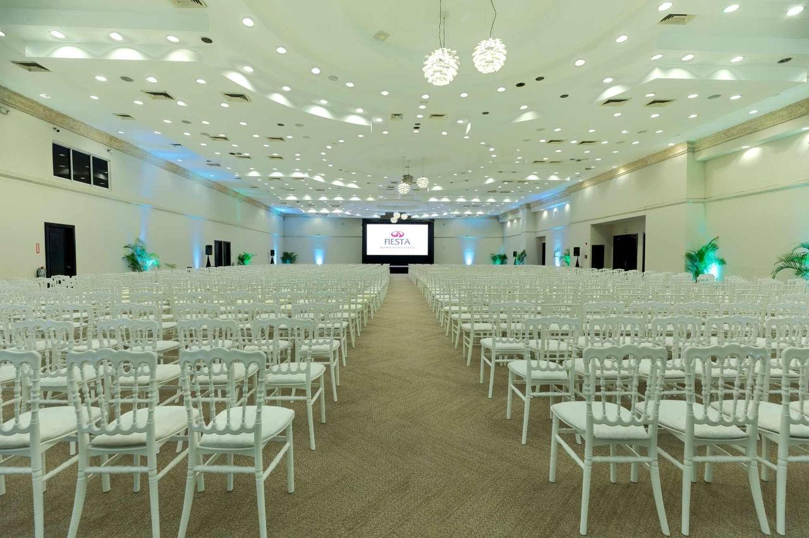
5
En av landets mest moderna och strategiskt placerade konferensanläggningar.
- Stad: Santo Domingo
- Kapacitet: upp till 4 000+ personer
- Läge vid vattnet nära kryssningsterminal
- Modern design och flexibel eventyta
- Väldigt stark inom internationella konferenser, corporate events och B2B-möten

3. Hard Rock Hotel & Casino Punta Cana Convention Center
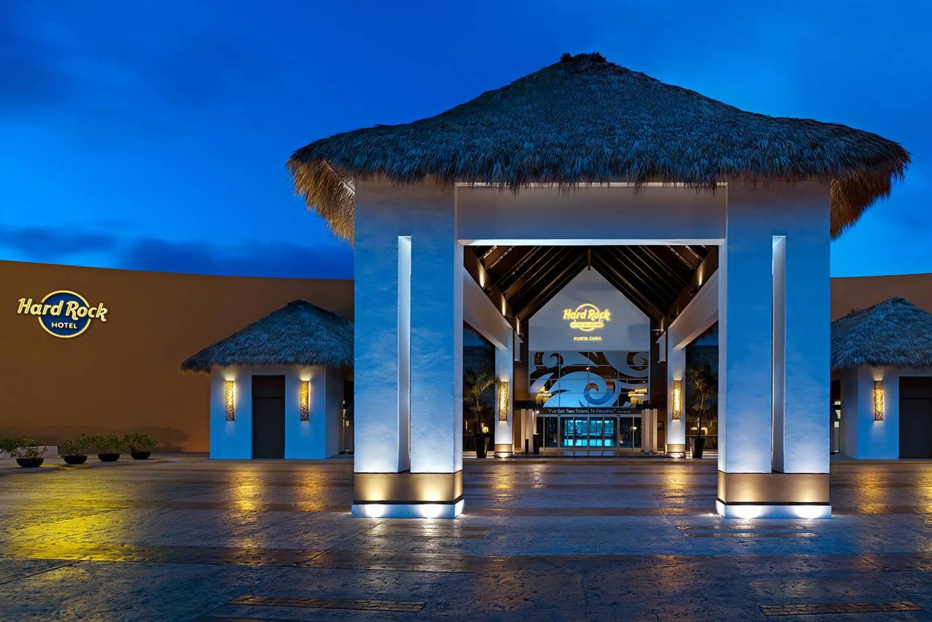
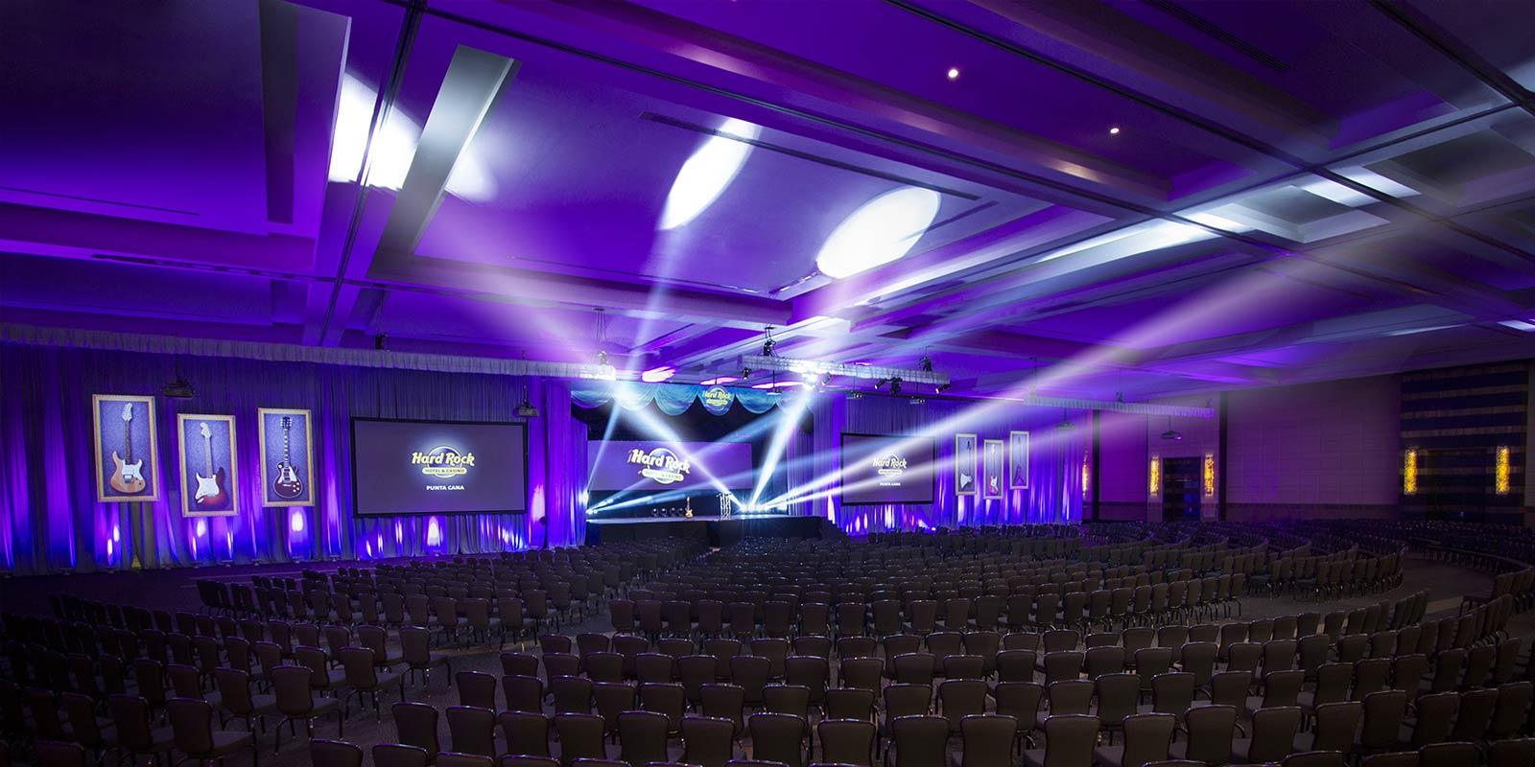
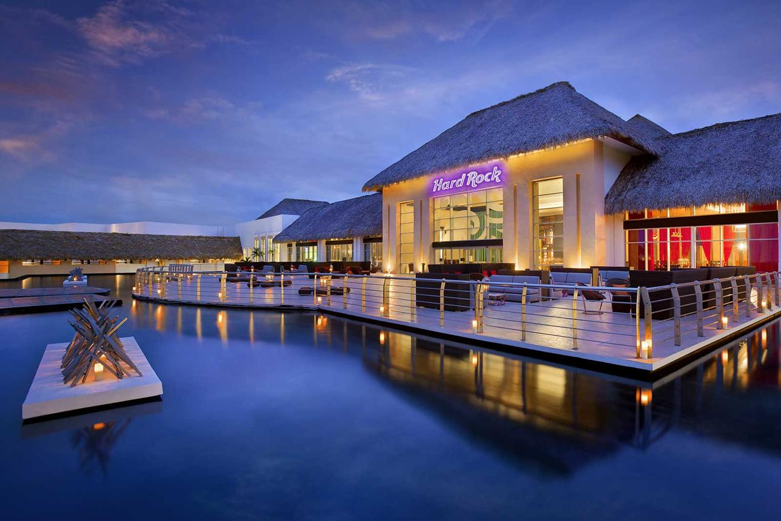
6
En av Karibiens mest high-end konferensanläggningar.
- Stad: Punta Cana
- Kapacitet: upp till 7 000+ personer
- Över 20 000 m² eventyta
- Integrerat med lyxresort och casino
- Väldigt stark inom stora corporate events, incentives och internationella konferenser

4. Dominican Fiesta Hotel & Convention Center
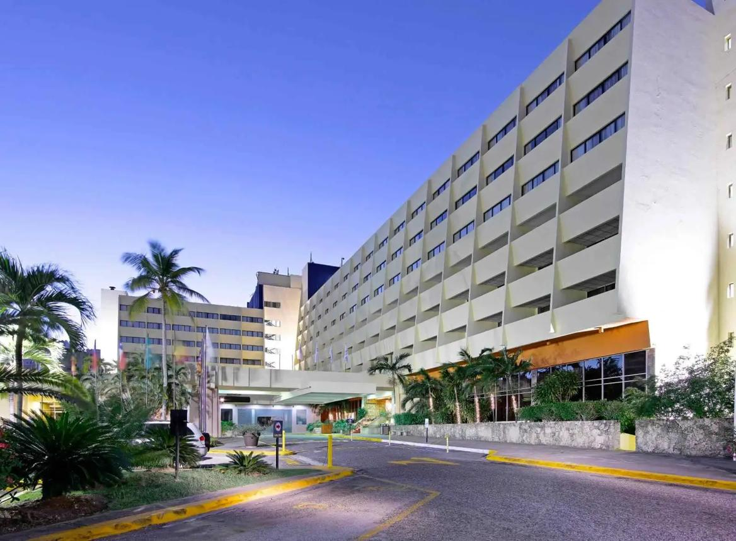

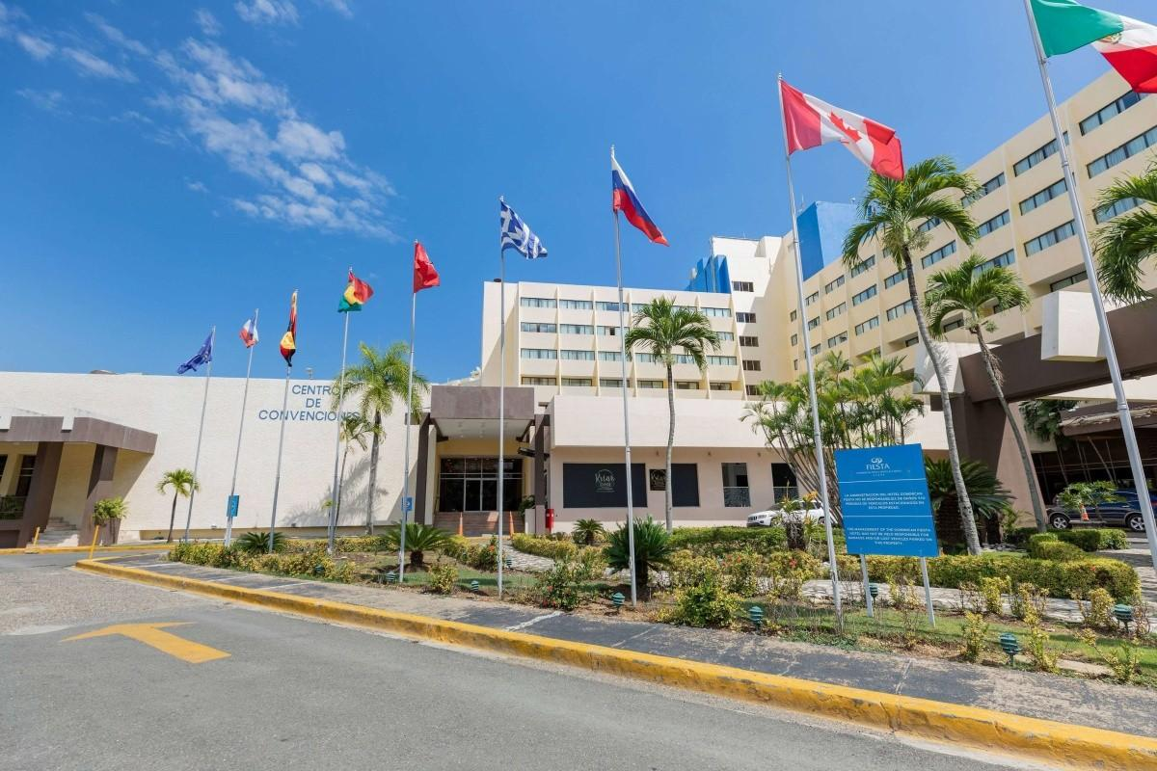
6
En av de mest etablerade konferens- och eventanläggningarna i huvudstaden.
- Stad: Santo Domingo
- Kapacitet: upp till 2 000+ personer
- Klassisk hotellbaserad konferensmiljö
- Lång historik inom events och konferenser
- Väldigt stark inom corporate meetings, konferenser och nationella event

5. Casa de Campo Conference Center
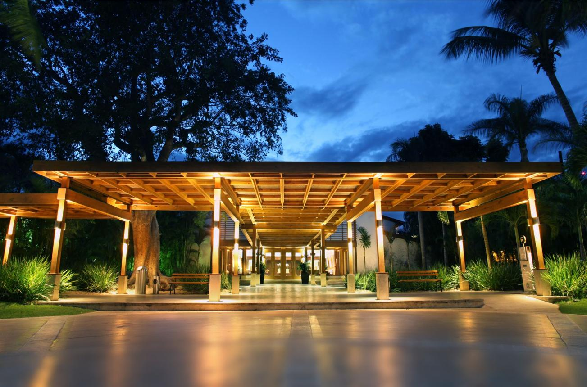
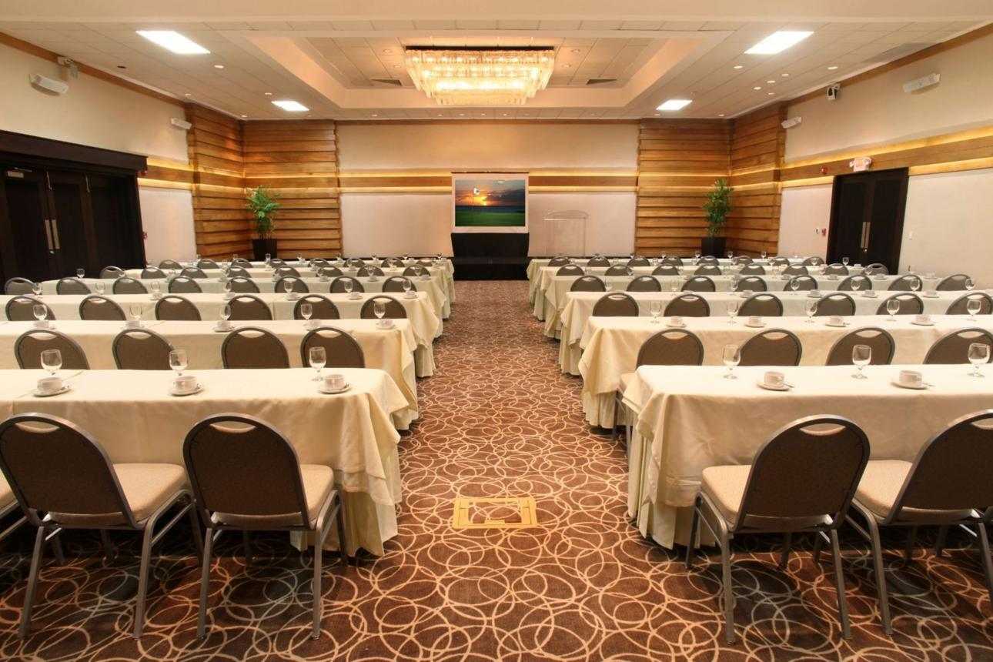
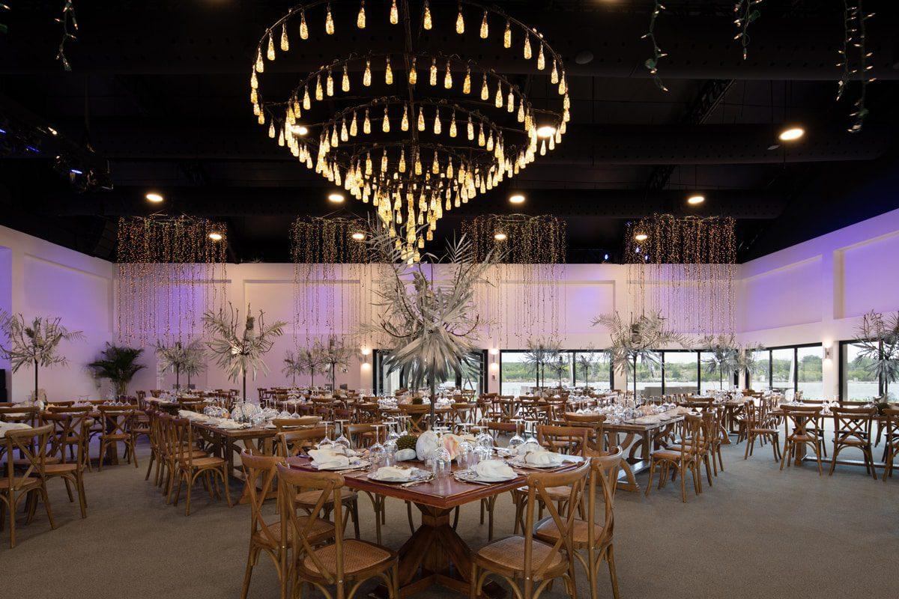
6
En exklusiv konferensdestination i en av Karibiens mest lyxiga resortmiljöer.
- Stad: La Romana
- Kapacitet: upp till 1 500+ personer
- Premium resort- och konferensanläggning
- Kombination av business och leisure
- Väldigt stark inom incentives, executive meetings och high-end corporate events

